Мероприятия, посвящённые празднованию 12 июня «День России»
Наименование ОУ | время | место | Целевая аудитория | Описание мероприятия
МБОУ СОШ №15 | 11 июня  9.30  10.30  11.30  12.30 | Холл пришкольного летнего оздоровительного лагеря  Центральная библиотека им.Н.К.Крупской  МБОУ ДОД ДДТ  Холл пришкольного летнего оздоровительного лагеря | воспитанники  летнего пришкольного оздоровительного лагеря  воспитанники  летнего пришкольного оздоровительного лагеря | С воспитанниками была проведена воспитателями беседа «Символы России и Ростовской области» с презентацией  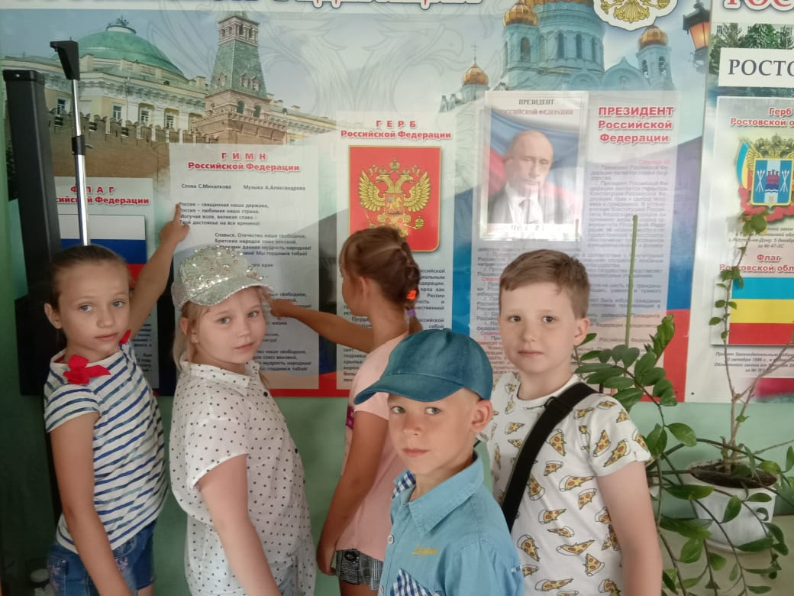  «День России» литературно-патриотическое мероприятие  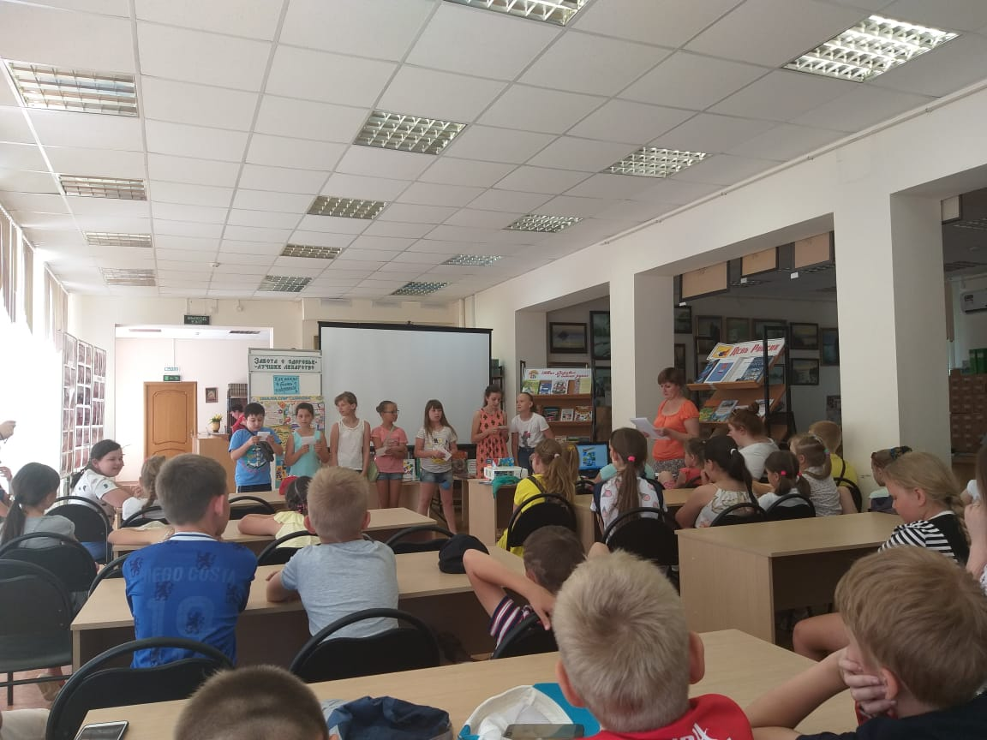  Интеллектуальная квест-игра «Я-гражданин!  Я-патриот!»  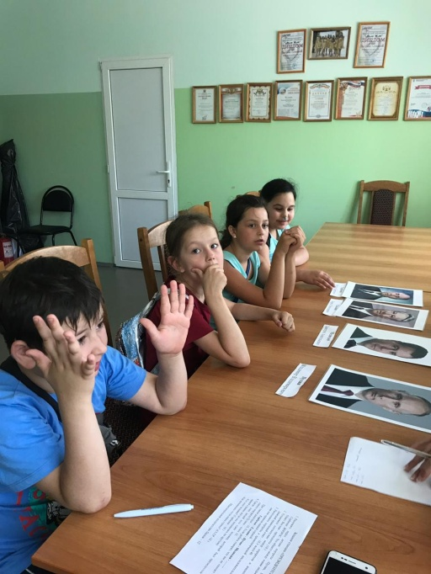  Конкурс рисунков «Мой город»  